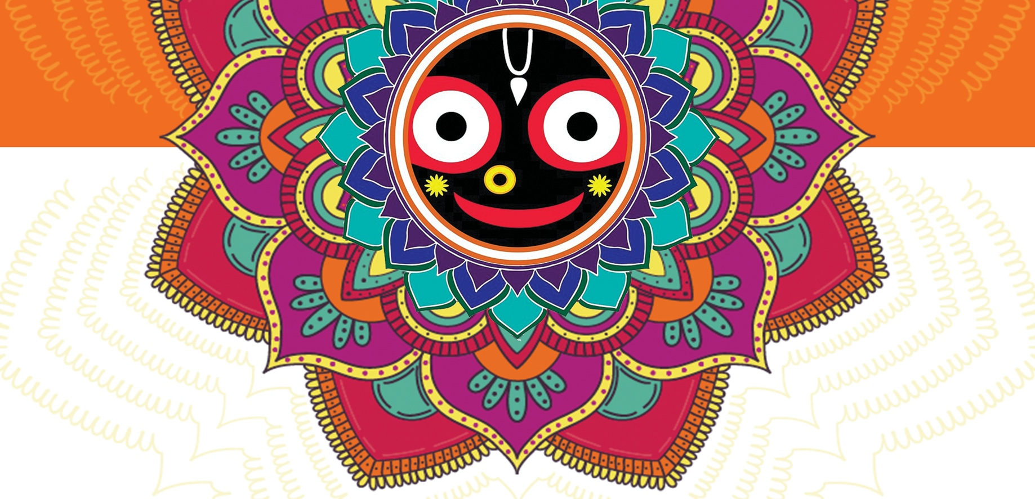

Festiwal Wozów Ratha Yatra
we Wrocławiu
W tym roku zapraszamy na XII edycję Festiwalu Wozów Ratha Yatra 27 czerwca 2020.
Tradycyjnie już rozpoczniemy o godzinie 14:00 od wspólnego ciągnięcia wozu festiwalowego z Placu Solnego. Wóz przejedzie kilkukrotnie wokół Ratusza i powróci na Plac Solny, na którym o godzinie 16:00 rozpocznie się program artystyczny.
Przez cały ten czas na Placu Solnym znajdować się będą nasze namioty tematyczne z książkami, pamiątkami itp. Wydawany będzie również indyjski, wegetariański poczęstunek.
Natomiast na scenie zagoszczą m.in. pokazy tańca bharatnatjam, pokaz walki z mieczami, tradycyjna muzyka indyjska oraz zespół Goloka. Festiwal Ratha Jatra, zwany również Świętem Wozów, odbywa się corocznie w Indiach od setek lat. To wielkie wydarzenie o wymiarze religijnym i kulturowym. W czasie hinduskiego miesiąca aszadha (przełom czerwca i lipca), do słynnego, wschodnioindyjskiego miasta Dżagannath Puri przybywają setki tysięcy pielgrzymów (około pół miliona). Kulminacją wydarzeń jest właśnie Ratha Jatra – ceremonia, podczas której Bóstwa Dżagannath opuszczają wnętrze świątyni i, umieszczone na specjalnych wozach, przewożone są w barwnej procesji po ulicach miasta.
Hindusi i krysznaici mieszkający poza Indiami przenieśli tradycję Festiwalu Ratha Jatra na ulice zachodnich miast. Wielkie wozy z replikami posągów Dżagannatha pojawiły się na ulicach Rzymu, Paryża, Brukseli, Londynu, Durbanu, Nowego Yorku, San Francisco, Moskwy, Berlina i Wrocławia.
Więcej informacji:
www.rathayatra.pl
Kontakt dla mediów:
Rzecznik Prasowy Festiwalu
Maciej Barbich, tel. 536 935 300

